Structuurformules
Ethanol
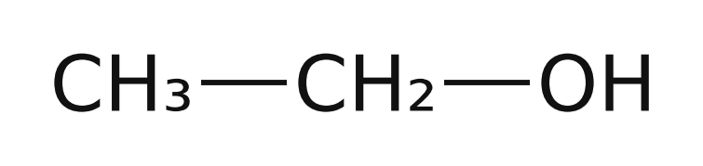
Propaan-2-ol
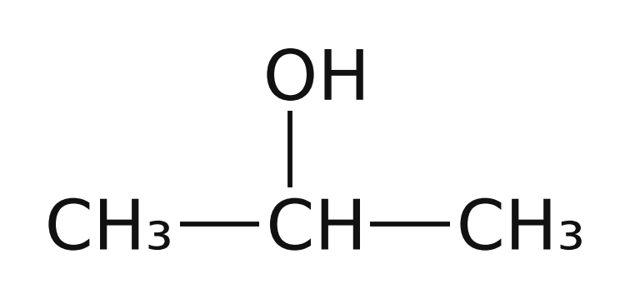
Ethaanzuur
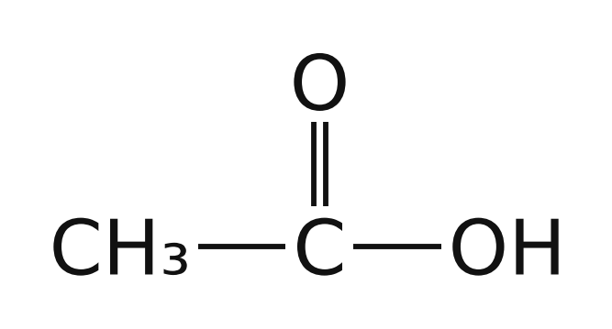
Melkzuur
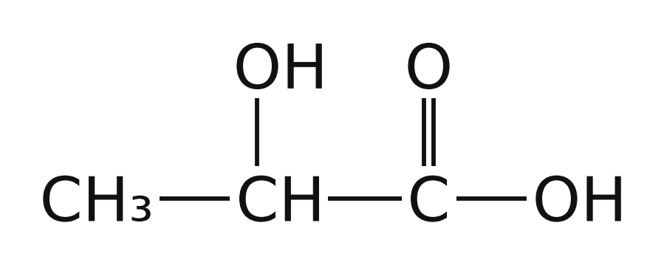
Ethylethanoaat
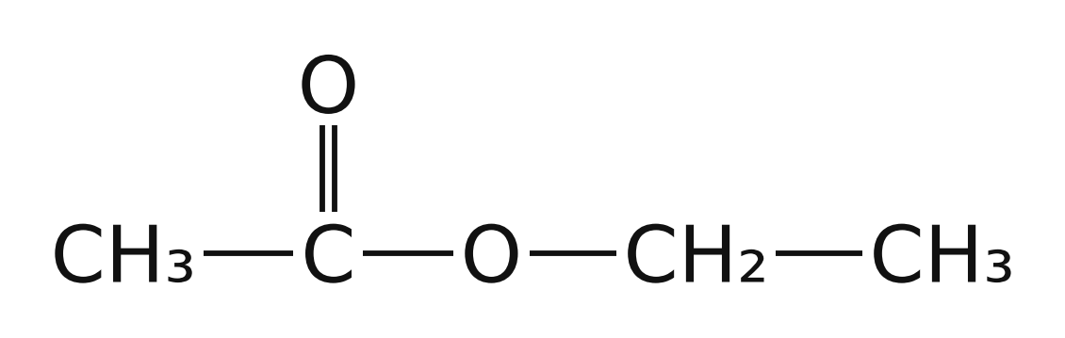
Glycerol
